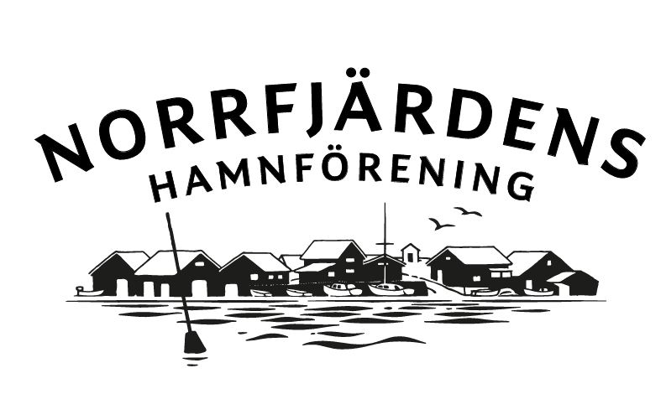
Kallelse
Årsmöte för Norrfjärdens Hamnförening
Årsmöte avhålls för medlemmar i Norrfjärdens Hamnförening söndag den 7 juni 2026 kl. 11.00 på NIF-gården.
Rätt att deltaga och rösta på Årsmötet har alla som har betalat medlemsavgift för 2026.
En blankett för fullmakt (1 medlem = 1 fullmakt) bifogas för dem som inte kan närvara på Årsmötet.
Den ekonomiska redovisningen för kalenderåret 2025 samt styrelsens verksamhetsberättelse för år 2025, liksom förslag till budget för 2026 kommer att finnas tillgängliga på föreningens hemsida ca 10 dagar innan Årsmötet.
Vid frågor eller om du vill vara med på länk kontakta Urban på telefonnummer 070- 567 94 59

Välkomna till NIF-gården och Årsmötet!

Styrelsen i Norrfjärdens Hamnförening

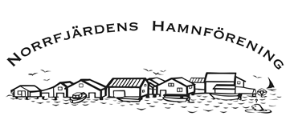

Årsmöte 2025 för Norrfjärdens hamnförening

Dagordning

- Årsmötet öppnas;
- Godkännande av dagordning
- Val av ordförande, sekreterare och justeringsmän för Årsmötet;
- Fastställande av röstlängd;
- Fråga om kallelsen till Årsmötet utfärdats i behörig ordning;
- Årsmötets genomförande;
- Styrelsens verksamhetsberättelse;
- Bokslut 2024; redovisning av extraordinära utgifter;
- Revisionsberättelse för räkenskapsåret 2024;
- Ansvarsfrihet för styrelsen för verksamhetsåret 2024;
- Förslag till budget för 2025;
- Val av kassör för 2 år;
- Val 1 styrelseledamot för 1 år samt 2 suppleanter;
- Val av två revisorer;
- Val av valberedning om två ledamöter för 1 år;
- Firmatecknare;
- Delegerade befogenheter till styrelsen;
  - Framtidsgruppen redovisar: Pågång 2025 - 2026
  - Behandling av inkomna motioner:
  - Övriga frågor
  - Årsmötet avslutas

